Chương 2: LẮP ĐẶT ĐƯỜNG DÂY TRÊN KHÔNG
2.1 Các định nghĩa và yêu cầu kỹ thuật:
2.1.1 Các định nghĩa:
- Đường dây truyền tải điện trên không:
Công trình xây dựng mang tính chất kỹ thuật dùng để truyền tải điện năng theo dây dẫn được lắp đặt ngoài trời và được kẹp chặt nhờ sứ, xà, cột và các chi tiết kết cấu xây dựng được gọi là đường dây trên không.
Đường dây hạ áp (0,4KV) do yêu cầu cần cả điện áp pha và điện áp dây nên đường dây có thêm dây thứ tư là dây trung tính (N). Nếu phụ tải ba pha là đối xứng thì thiết diện dây trung tính lấy bằng nửa dây pha. Tuy nhiên, trong lưới điện sinh hoạt (dùng điện áp 220V) khó phân bố đều giữa các pha nên có thể chọn thiết diện dây trung tính bằng thiết diện dây pha. Ngoài ra, để thực hiện nối đất bảo vệ người và thiết bị điện trong hệ thống hạ áp có thể sử dụng thêm dây nối đất (dây T hoặc PE) tạo ra mạng điện ba pha 5 dây.
- Khoảng cách tiêu chuẩn:
Khoảng cách tiêu chuẩn là khoảng cách ngắn nhất giữa dây dẫn được căng và đất, giữa dây dẫn được căng với công trình xây dựng, giữa dây dẫn với vột, giữa các dây dẫn với nhau.
- Độ võng treo dây:
Độ võng treo dây là khoảng cách theo chiều thẳng đứng từ đường thẳng nối hai điểm treo dây trên cột tới điểm thấp nhất của dây dẫn do tác dụng của khối lượng dây.
- Lực căng dây:
Lực căng dây được gọi là lực căng kéo dây và kẹp chặt cố định dây dẫn trên cột.
- Chế độ làm việc bình thường:
Chế độ làm việc bình thường của đường dây là chế độ làm việc dây dẫn không bị đứt.
- Chế độ làm viêc sự cố:
Chế độ làm việc sự cố của đường dây là chế độ làm việc của đường dây khi dây dẫn bị đứt dù chỉ một dây.
- Chế độ làm việc lắp đặt:
Chế độ làm việc lắp đặt là sự làm việc của đường dây trong điều kiện lắp đặt cột, dây dẫn, dây chống sét.
- Khoảng vượt trung gian:
Khoảng vượt trung gian của đường dây là khoảng cách theo mặt phẳng nằm ngang giữa hai cột trung gian chỉ đóng vai trò giữ dây cong lực căng dây chủ yếu tác động lên các cột chịu lực. Khoảng cách giữa cột trung gian và cột chịu lực bên cạnh cũng được gọi là khoảng vượt trung gian.
- Khoảng néo chặt:
Khoảng hay đoạn néo chặt là khoảng cách theo mặt phẳng nằm ngang giữa hai cột chịu lực gần nhau. Khoảng néo chặt bao gồm một số các khoảng vượt trung gian. Các cột chịu lực là các cột chịu toàn bộ tải trọng căng kéo dây về mình. Dây dẫn trên các cột này được néo chặt không cho phép tuột hoặc trược như ở cột trung gian. Các cột chịu lực bao gồm các cột đầu tuyến, các cột cuối tuyến và các cột góc dây dẫn chuyển lướng.
- Cột và phụ kiện:
Cột và phụ kiện là các chi tiết làm bằng kim loại dùng để nối hai đầu dây dẫn với nhau, để kẹp dây dẫn vào sứ và để bảo vệ cho dây dẫn tránh những hư hỏng do rung động.
- Độ bền dự trữ:
Độ bền dự trữ cửa các phần tử riêng rẽ của đường dây là tỷ số giữa giá trị tải trọng phá hủy phần tử với tải trọng tác động chuẩn (thường lấy là lực kéo lớn nhất).
2.1.2 Yêu cầu kỹ thuật:
Khi xây dựng các đường dây truyền tải điện trung ha áp (tới 35KV) với dây dẫn được kẹp trên sứ đứng cần phải thỏa mãn các yêu cầu kỹ thuật sau:
- Tiết diện dây:
- Đối với đường dây đi qua vùng đông dân cư: dây dẫn cần dùng loại dây vặn xoắn có nhiều sợi nhỏ thiết diện của sợi dây không được nhỏ hơn 35 mm² đối với dây nhôm và không được nhỏ hơn 25 mm² đối với dây nhôm lõi thép.
- Đối với đường dây đi qua vùng dân cư thưa thớt: Thiết diện của sợi dây không được nhỏ hơn 25 mm² đối với dây nhôm và không được nhỏ hơn 16 mm² đối với dây nhôm lõi thép.
- Đối với đường dây đi qua các chướng ngại vật khác nhau cần tham khảo quy trình trang bị điện về thiết diện tối thiểu cho phép. Ví dụ: Khi đi qua sông, ao, hồ, đầm lầy thì thiết diện của sợi dây không được nhỏ hơn 70 mm² đối với dây nhôm và không được nhỏ hơn 25 mm² đối với dây nhôm lõi thép. Khi đi qua sông ngòi kênh rạch cạn nước thiết diện dây không được nhỏ hơn 35 mm² với tất cả các loại dây. Khi đường dây cắt ngang qua đường sắt, đường ống nước, ống hơi, đường cáp treo với dây nhôm không được nhỏ hơn 70 mm² và dây nhôm lõi thép không được nhỏ hơn 35 mm².
- Đối với đường dây cắt ngang đường ô tô, đường tàu điện, đường ô tô điện thì thiết diện của sợi dây không được nhỏ hơn 35 mm² đối với dây nhôm và không được nhỏ hơn 25 mm² đối với dây nhôm lõi thép.
Lưu ý: Không cho phép nối dây dẫn và dây chống sét trong khoảng vượt có các giao cắt đối với các đối tượng công trình phía trên. Mối nối dây dẫn phải có độ bền cơ học không được nhỏ hơn 90% độ bền phá hủy của toàn bộ dây dẫn.
- Khoảng cách cho phép:
- Khoảng cách nhỏ nhất trong không khí giữa các phần tử dẫn điện với các phần được nối đất của đường dây trên không dùng sứ với điện áp 10KV – 15cm, 20KV – 25cm, 35KV – 35cm. Khi đường dây 35KV đi qua vùng thưa dân cư thì khoảng cách từ dây dẫn tới đất theo chiều thẳng đứng ở chế độ làm việc bình thường không được nhỏ hơn 6m. Ở những điều kiện thật khó khăn khoảng cách này có thể giảm tới 3m. Khoảng cách này được xác định khi nhiệt độ không khí lớn nhất và dòng điện chạy qua dây dẫn đốt nóng dây nhiều nhất.
- Khi đường dây có điện áp 35KV đi qua vùng đông dân cư khoảng cách từ dây dẫn tới đất theo chiều thẳng đứng ở chế độ làm việc bình thường không được nhỏ hơn 7m.
- Khoảng cách theo chiều ngang của dây dẫn gần nhất với nhà cửa và công trình xây dựng khi độ lệch của dây (độ lắc lư) lớn nhất không được nhỏ hơn 2m đối với đường dây 20KV và 4m đối với đường dây 35KV. Đối với vùng thưa dân cư khoảng cách này (không xét độ lệch của dây) không được nhỏ hơn 10m đối với đường dây 20KV và 15m đối với đường dây 35KV.
- Khoảng cách từ dây dẫn của đường dây 35KV tới mặt nước đối với sông ngòi ở mực nước cao nhất là 6m.
- Khoảng cách của đường dây hạ áp (dưới 1KV) tới các đường dây thông tin liên lạc giảm tới 1,25m.
- Khi đi ngang qua đường dây cao áp, đường dây có điện áp thấp hơn phải nằm dưới đường dây có điện áp cao hơn.
- Khi đi ngang qua đường dây thông tin liên lạc, đường dây truyền tải điện phải đi trên đường dây thông tin liên lạc và các đường dây tín hiệu.
2.2 Vật liệu và đồ nghề dùng cho lắp đặt:
2.2.1 Vật liệu:
- Dây dẫn:
Đối với đường dây truyền tải điện thường dùng dây trần không bọc cách điện. Dây dẫn trong quá trình vận hành phải chịu đựng được tác động của các hiện tượng khí hậu, thời tiết khác nhau (sự dao động của nhiệt độ môi trường, gió, bão, độ ẩm), tác động hóa học do độ bẩn của môi trường, tác động hơi muối biển, chất thải công nghiệp cũng như tải trọng cơ học.
Những yêu cầu cơ bản đối với dây dẫn khi xét đến tác động nêu trên là dây dẫn phải có độ dẫn điện cao, đủ độ bền cơ học, chịu đựng được tác động hóa học, tác động của môi trường và rẻ tiền.
Vật liệu chính để làm dây dẫn là đồng, nhôm và thép.
Để lắp đặt dây dẫn trên sứ người ta thường sử dụng các cấu trúc dây dẫn sau: Dây đơn (dây 1 sợi), dây vặn xoắn nhiều sợi, dây vặn xoắn nhièu sợi tổng hợp từ hai kim loại.
Dây vặn xoắn nhiều sợi được thực hiện bằng cách quấn quanh dây trung tâm theo trình tự: Đầu tiên xoắn 6 sợi, sau đó mỗi lần xoắn bổ sung thêm 6 sợi. Ví dụ: lần thứ 2 – 12 sợi, lần thứ 3 – 18 sợi.
Đặc tính của dây dẫn lắp đặt trên sứ đứng cho trong bảng 2 -1 và bảng 2-2.
Bảng 2 - 1: Đặc tính của dây nhôm CADIVI
Tiết diện  danh định | Kết cấu | Đường kính ruột dẫn gần đúng (*) | Điện trở DC  tối đa ở 20°C | Khối lượng dây gần đúng (*) | Lực kéo đứt nhỏ nhất
Nominal area | Structure | Approx. conductor diameter | Max. DC resistance at 20°C | Approx. mass | Minimum breaking load
mm² | N⁰ /mm | mm | Ω/km | kg/km | N
A - 16 | 7/1,70 | 5,1 | 1,8007 | 43 | 3021
A - 25 | 7/2,13 | 6,4 | 1,1489 | 68 | 4500
A - 35 | 7/2,51 | 7,5 | 0,8347 | 94 | 5913
A - 50 | 7/3,00 | 9,0 | 0,5748 | 135 | 8198
A - 70 | 7/3,55 | 10,7 | 0,4131 | 188 | 11288
A - 95 | 7/4,10 | 12,3 | 0,3114 | 251 | 14784
A - 120 | 19/2,80 | 14,0 | 0,2459 | 320 | 19890
A - 150 | 19/3,15 | 15,8 | 0,1944 | 405 | 24420
A - 185 | 19/3,50 | 17,5 | 0,1574 | 501 | 29832
A - 240 | 19/4,00 | 20,0 | 0,1205 | 653 | 38192
A - 300 | 37/3,15 | 22,1 | 0,1000 | 791 | 47569
A - 400 | 37/3,66 | 25,6 | 0,0740 | 1068 | 63420
(*) : Giá trị tham khảo - Đây là giá trị ước tính đường kính, ước tính khối lượng sản phẩm nhằm phục vụ cho công tác thiết kế, vận chuyển, lưu kho sản phẩm. Không phải là chỉ tiêu đánh giá chất lượng sản phẩm
Bảng 2 - 2: Đặc tính của dây nhôm lõi thép CADIVI
Mặt cắt  danh định | Kết cấu  Structure |  | Đường kính tổng gần đúng (*) | Điện trở DC  tối đa ở 20°C | Khối lượng dây gần đúng không kể mỡ (*) | Khối lượng mỡ gần đúng (*)  Approx. grease mass |  |  |  | Lực kéo đứt nhỏ nhất
Nominal area | Phần nhôm  Al | Phần thép  St | Overall diameter | Max. DC resistance at 20°C | Approx. mass except grease | Lz | Mz | Hz | ACKP | Minimum breaking load
mm² | N⁰ /mm |  | mm | Ω/km | kg/km | kg/km |  |  |  | N
10/1,8 | 6/1,50 | 1/1,50 | 4,5 | 2,7046 | 43 | - | - | 2,2 | 0,5 | 4089
16/2,7 | 6/1,85 | 1/1,85 | 5,6 | 1,7818 | 65 | - | - | 3,3 | 0,7 | 6220
25/4 | 6/2,30 | 1/2,30 | 6,9 | 1,1521 | 100 | - | - | 5,1 | 1,1 | 9296
35/6 | 6/2,80 | 1/2,80 | 8,4 | 0,7774 | 149 | - | - | 7,5 | 1,6 | 13524
50/8 | 6/3,20 | 1/3,20 | 9,6 | 0,5951 | 195 | - | - | 9,8 | 2,2 | 17112
70/11 | 6/3,80 | 1/3,80 | 11,4 | 0,4218 | 274 | - | - | 13,8 | 3,0 | 24130
70/72 | 18/2,20 | 19/2,20 | 15,4 | 0,4194 | 755 | 13,9 | 13,9 | 27,8 | 19,2 | 96826
95/16 | 6/4,50 | 1/4,50 | 13,5 | 0,3007 | 384 | - | - | 19,4 | 4,3 | 33369
95/141 | 24/2,20 | 37/2,20 | 19,8 | 0,3146 | 1357 | 27,8 | 27,8 | 46,3 | 30,7 | 180775
120/19 | 26/2,40 | 7/1,85 | 15,2 | 0,2440 | 471 | 3,3 | 12,2 | 26,7 | 17,5 | 41521
120/27 | 30/2,20 | 7/2,20 | 15,4 | 0,2531 | 523 | 4,6 | 13,9 | 27,8 | 19,2 | 49465
150/19 | 24/2,80 | 7/1,85 | 16,8 | 0,2046 | 554 | 3,3 | 14,3 | 32,7 | 20,8 | 46307
150/24 | 26/2,70 | 7/2,10 | 17,1 | 0,2039 | 600 | 4,2 | 15,8 | 34,4 | 22,6 | 52279
150/34 | 30/2,50 | 7/2,50 | 17,5 | 0,2061 | 675 | 6,0 | 17,9 | 35,9 | 24,7 | 62643
185/24 | 24/3,15 | 7/2,10 | 18,9 | 0,1540 | 705 | 4,2 | 18,5 | 42,2 | 26,9 | 58075
185/29 | 26/2,98 | 7/2,30 | 18,8 | 0,1591 | 727 | 5,1 | 18,9 | 41,3 | 27,0 | 62055
185/43 | 30/2,80 | 7/2,80 | 19,6 | 0,1559 | 847 | 7,5 | 22,5 | 45,0 | 31,0 | 77767
185/128 | 54/2,10 | 37/2,10 | 23,1 | 0,1543 | 1525 | 25,3 | 42,2 | 63,3 | 51,2 | 183816
240/32 | 24/3,60 | 7/2,40 | 21,6 | 0,1182 | 920 | 5,5 | 24,1 | 55,1 | 35,1 | 75050
240/39 | 26/3,40 | 7/2,65 | 21,6 | 0,1222 | 952 | 6,7 | 25,3 | 54,9 | 36,1 | 80895
240/56 | 30/3,20 | 7/3,20 | 22,4 | 0,1197 | 1106 | 9,8 | 29,4 | 58,8 | 40,5 | 98253
300/39 | 24/4,00 | 7/2,65 | 24,0 | 0,0958 | 1132 | 6,7 | 29,3 | 67,2 | 42,7 | 90574
300/48 | 26/3,80 | 7/2,95 | 24,1 | 0,0978 | 1187 | 8,3 | 31,2 | 67,9 | 44,6 | 100623
300/66 | 30/3,50 | 19/2,10 | 24,5 | 0,1000 | 1312 | 11,7 | 36,1 | 71,2 | 49,4 | 117520
300/67 | 30/3,50 | 7/3,50 | 24,5 | 0,1000 | 1323 | 11,7 | 35,2 | 70,3 | 48,5 | 126270
300/204 | 54/2,65 | 37/2,65 | 29,2 | 0,0968 | 2428 | 40,3 | 67,2 | 100,8 | 81,5 | 284579
330/30 | 48/2,98 | 7/2,30 | 24,8 | 0,0861 | 1151 | 5,1 | 41,3 | 72,1 | 53,6 | 88848
330/43 | 54/2,80 | 7/2,80 | 25,2 | 0,0869 | 1255 | 7,5 | 45,0 | 75,0 | 57,3 | 103784
400/18 | 42/3,40 | 7/1,85 | 26,0 | 0,0758 | 1199 | 3,3 | 42,3 | 78,4 | 56,4 | 85600
400/22 | 76/2,57 | 7/2,00 | 26,6 | 0,0733 | 1260 | 3,8 | 54,4 | 83,9 | 66,9 | 95115
400/51 | 54/3,05 | 7/3,05 | 27,5 | 0,0733 | 1490 | 8,9 | 53,4 | 89,0 | 68,0 | 120481
400/64 | 26/4,37 | 7/3,40 | 27,7 | 0,0741 | 1571 | 11,1 | 41,5 | 90,3 | 59,3 | 129183
400/93 | 30/4,15 | 19/2,50 | 29,1 | 0,0711 | 1850 | 17,9 | 51,3 | 101,1 | 70,2 | 173715

- Sứ:
Sứ dùng để kẹp giữ dây dẫn và cách điện với xà, cột.
Sứ trong điều kiện làm việc bình thường phải mang tải trọng cơ học và đồng thời mang điện áp của đường dây.
Độ bền cơ học của sứ đứng được đặc trưng bởi tải trọng phá hoại cơ học bẻ gãy và làm rạng nứt sứ.
Đối với mỗi loại sứ có khả năng làm việc với điện áp không được vượt quá giá trị quy định cho từng loại sứ.
Vật liệu chế tạo sứ đường dây phải có độ bền cơ học cao đối với các lực bẻ gãy, lực căng kéo và lực co nén, ổn định và bền vững đối với những sự thay đổi về nhiệt độ, những tác động về hóa học và khí quyển.
Sứ kỹ thuật điện được chế tạo từ nguyên liệu tốt nhất. Để nâng cao đặc tính vận hành của sứ mặt ngoài sứ được phủ một lớp men. Các mép không được tráng men là các chỗ kê sứ khi nung và những chỗ có ren để vặn sứ vào ti sứ.
Ngoài sứ làm từ cao lanh và cát người ta còn sản xuất sứ bằng thủy tinh. Sứ thủy tinh có ưu điểm là quá trình sản xuất có thể tiến hành hoàn toàn tự động nên giá thành thấp. Các khuyết tật của sứ thủy tinh có thể xác định bằng mắt thường không cần thí nghiệm điện nhờ đặc tính trong suốt của nó.
- Ti sứ:
Ti sứ là chi tiết được gắn vào sứ đứng bằng cách vặn ren và chèn xi măng cát được dùng làm trụ để kẹp chặt sứ với xà trên cột điện.
Ti sứ được làm bằng thép, được sơn phủ học mạ để chống gỉ.

Bảng 2- 3: Thông số kích thước ti sứ
Mã đường kính | Kích thước mm |  |  |  |  | Tải trọng KG |  | Dùng cho sứ
Mã đường kính | d | d1 | a | H | Thử nghiệm |  | Cho phép | KV
Φ - 17 | 17 | 15 | 60 | 185 | 325 |  | 130 | 0,5
Φ - 18 | 18 | 19 | 100 | 230 | 400 |  | 180 | 0,5
Φ - 21 | 21 | 19 | 105 | 235 | 500 |  | 200 | 6÷10
Φ - 22 | 22 | 22 | 105 | 235 | 800 |  | 320 | 6÷10
Φ - 24 | 24 | 25 | 135 | 265 | 1100 |  | 450 | 6÷10
Φ - 26 | 26 | 25 | 135 | 345 | 650 |  | 260 | 20
Φ - 30 | 30 | 35,6 | 170 | 380 | 1140 |  | 560 | 20
Φ - 37 | 37 | 25 | 150 | 465 | 600 |  | 240 | 35
Φ - 38 | 38 | 38 | 170 | 485 | 1250 |  | 500 | 35
Φ - 40 | 40 | 38 | 180 | 495 | 2000 |  | 800 | 35

- Ống nối dây:
Việc nối dây vặn xoắn nhiều sợi được thực hiện bằng các ống nối dây. Các ống nối phải chịu lực căng kéo của dây dẫn khi làm việc. Đồng thời, cũng là vật dẫn điện từ đầu nối bên này sang đầu nối bên kia của dây dẫn. Các ống nối phải đảm bảo được cả độ bền cơ học lẫn độ bền về điện cho mối nối.
Độ bền cơ học của mối nối không được nhỏ hơn 90% độ bền của dây dẫn nguyên vẹn, điện trở của mối nối không được vượt quá điện trở của dây dẫn có chiều dài bằng chiều dài bằng chiều dài của mối nối. Nhiệt độ của mối nối khi có dòng điện xoay chiều cực đại lâu dài cho phép đối với dây dẫn đã cho không được vượt quá nhiệt độ của dây dẫn.
Các ống nối cho dây nhôm, dây nhôm lõi thép được làm bằng nhôm tinh khiết và có hì`nh ô van. Để các đầu dây dẫn được lồng vào trong lòng ống nối và được cố định bằng cách dùng kìm có lớp đệm ép chặt lại. Ống nối ô van cho trên hình 2 - 1. Các thông số kỹ thuật của ống nối ô van dùng cho dây nhôm, dây nhôm lõi thép cho trong bảng 2-4.
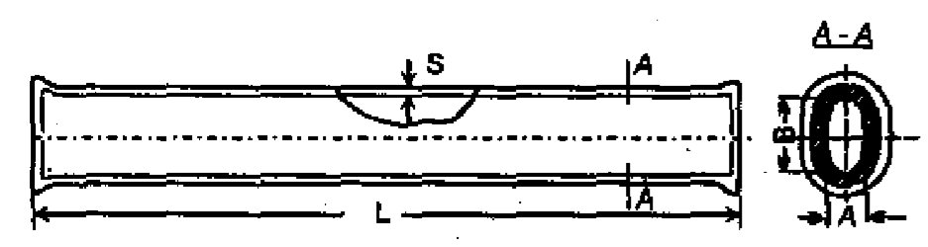
Hình 2 - 1: Ống nối Ovan

Hai đầu ống nối leo ra một chút và không được viền cứng để dễ dàng cho việc lồng dây vào ống nối và bảo vệ cho dây tránh hư hỏng khi uốn gập.
Trong mã hiệu ống nối các chữ cái ký hiệu: C- ống nối, O – ôvan, A – dây nhôm, AC – dây nhôm lõi thép.

Bảng 2 – 4: Thông số ống nối ô van dùng cho dây nhôm và dây nhôm lõi thép
Mã hiệu  ống nối | Dùng cho dây mã hiệu | Kích thươc mm |  |  |  | Số điểm ép | Độ bền giới hạn bịt dây dẫn kG | Khối lượng kg
Mã hiệu  ống nối | Dùng cho dây mã hiệu | A | B | L | S | Số điểm ép | Độ bền giới hạn bịt dây dẫn kG | Khối lượng kg
COA - 16 | A - 16 | 6,0 | 12,0 | 106 | 1,7 | 6 | 230 | 0,025
COA - 25 | A - 25 | 7,2 | 14,4 | 116 | 1,7 | 6 | 350 | 0,035
COA - 35 | A - 35 | 8,5 | 17,0 | 136 | 1,7 | 6 | 470 | 0,040
COA - 50 | A - 50 | 10,0 | 20,0 | 185 | 1,7 | 8 | 660 | 0,055
COA - 70 | A - 70 | 11,6 | 23,2 | 205 | 1,7 | 8 | 930 | 0,070
COA - 95 | A - 95 | 13,4 | 26,8 | 274 | 1,7 | 10 | 1300 | 0,100
COAC - 10 | AC - 10 | 5,0 | 10,6 | 200 | 1,5 |  | 250 | 0,028
COAC - 16 | AC - 16 | 6,0 | 12,0 | 200 | 1,7 |  | 400 | 0,037
COAC - 25 | AC - 25 | 7,2 | 14,4 | 200 | 1,7 |  | 600 | 0,042
COAC - 35 | AC - 35 | 9,0 | 19,0 | 330 | 2,1 |  | 950 | 0,15
COAC - 50 | AC - 50 | 10,5 | 22,0 | 400 | 2,3 |  | 1250 | 0,19
COAC - 70 | AC - 70 | 12,5 | 26,0 | 450 | 2,6 |  | 1800 | 0,27
COAC - 95 | AC - 95 | 15,0 | 34,0 | 650 | 2,6 |  | 2500 | 0,43

- Ghíp nối dây
Ghíp nối dây được dùng để nối giữa các dây dẫn với nhau. Cấu tạo của ghíp nối dây gồm hai mảnh nhôm hình chữ nhật (thân ghíp) có khoan lỗ và các bu lông siết. Thân ghíp có hai hình máng song song để đặt dây dẫn được nối. Các dây dẫn được đặt vào thân ghíp và được kẹp chặt bừng các bu lông xiết có ê cu và vòng đệm. Các ghíp nối dây được chế tạo từ nhôm hoặc hợp kim nhôm dùng cho dây nhôm hăọc dây nhôm lõi thép.
Do việc cố định dân dẫn trên sứ đứng trên các cột đầu và cuối xuất tuyến cũng như trên các cột góc bằng ống nối có thể bị đứt nên để cố định dây dẫn trên sứ đứng ở các cột này cần dùng ghíp nối dây thay thế.

Bảng 2 – 5: Ghíp nối dây đối với dây nhôm và dây nhôm lõi thép.
Mã hiệu ghíp | Dùng cho dây mã hiệu | Kích thươc mm |  |  |  | Khối lượng kg
Mã hiệu ghíp | Dùng cho dây mã hiệu | b1 | b2 | d | L | Khối lượng kg
ℿA - 1 | A-16, A-35 | 38 | 50 | 8 | 85 | 0,38
ℿA - 2 | A-50, A-70, AC-35, AC-50 | 40 | 64 | 12 | 94 | 0,45
ℿA - 3 | A-95, A-120, AC-70, AC-95 | 56 | 76 | 15 | 106 | 0,78

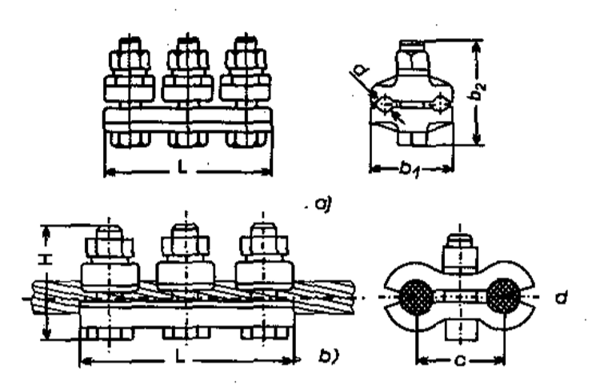
Hình 2 – 2: Ghíp kẹp nối dây
- Đối với dây nhôm b) Đối với dây thép

- Bộ chống rung:
Sự rung của dây dẫn thường diễn ra khi tốc độ gió trung bình và yếu do tác động xoáy tạo nên do dây dẫn. Thông thường những hư hỏng dây dẫn xảy ra ở gần nơi kẹp dây dẫn trên cột điện. Để bảo vệ dây dẫn tránh hư hỏng (gẫy dứt các sợi dây dẫn) do rung, ngời ta dùng bộ chống rung ở dạng quả tạ chống rung. Các quả tạ chống rung có tác dụng làm giảm tác động của rung tới mức độ an toàn.
Bộ quả tạ chống rung gồm có một đoạn dây cáp bằng thép, hai đầu đoạn dây này kẹp hai quả tạ (tải trọng) bằng gang.
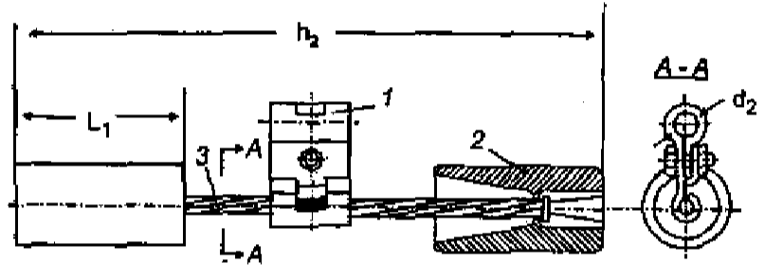
Hình 2 – 3: Bộ tạ chống rung
1 – mâm chấu để kẹp vào dây dẫn; 2 – Quả tạ chống rung; 3 – Cáp thép

Đoạn giữa của phần cáp thép dùng ghíp kẹp treo vào dây dẫn.
Các cực của bộ chống rung có lớp đệm tháo được và bu lông, e cu, vòng đệm xiết chặt. Bộ dập tắc khi lắp đặt vào dây nhôm và dây nhôm lõi thép có lớp đệm bằng nhôm mền dày 1 mm.
Khi xuất hiện dao động cùng với dây dẫn, bộ chống rung bắt đầu dao động. Khi độ doa động của điểm kẹp bộ chống rung không lớn lắm, tạo nên các dao động dư của quả chống rung lớn hơn về giá trị trong thời gian ngắn, dẫn tới dập tắt dao động xuất hiện trong dây dẫn.
Năng lượng tích lũy của dao động trong bộ chống rung phát sinh do lực cản đàn hồi của sợi dây cáp thép của bộ chống rung.
Bộ chống rung được đặt ở hai đầu kẹp dây dẫn khi đi qua khoảng không có địa hình bằng phẳng, trong khoảng vượt dài trên 120m, nếu như ứng suất trong dây dẫn có sức căng vận hành trung bình và ở nhiệt độ trung bình hàng năm vượt quá:
- Đối với dây nhôm: 4 kG/mm²
- Đối với dây nhôm lõi thép AC-35, AC-50, AC-70: 6 kG/mm²
- Đối với dây nhôm lõi thép thiết diện trên 70mm²: 5 kG/mm²
- Đối với dây thép: 25 kG/mm²
Khi đường dây đi qua sông hồ lớn, chiều dài khoảng vượt khoảng 500m và khoảng vượt lớn hơn thì tùy theo sức căng vận hành mà đặt bộ phận chống rung.
Tất cả các chi tiết của bộ chống rung trừ tải trọng phải được mạ kẽm, đoạn cáp thép bên cũng phải được mạ kẽm. Quả tải trọng chống rung bằng găn cũng phải được sơn phủ.
Cực của bộ chống rung ổ chỗ dây dẫn đi ra cần có hình tròn và mềm (không có mép viền cứng).
Quả tải trọng và cực cần phải được kẹp chắc chắn vào dây cáp thép.
2.2.2 Đồ nghề:
- Dây chão gai tẩm nhựa:
Dây chão gai được dùng phải có hệ số dự trữ độ bền về lực không dưới 5 lần lực phá hoại tác động vào chão. Lực của dây chão không tẩm lớn hơn khoảng 15% đối với dây chão có tẩm nhựa.

Bảng 2-7: Đặc tính kỹ thuật của dây chão tẩm nhựa
Kích thước mm |  | Khối lượng 100m kg | Lực phá hoại chão
Chu vi | Đường kính | Khối lượng 100m kg | Chất lượng cao | Chất lượng thường
30 | 9,6 | 9,0 | 505
25 | 11,1 | 10,3 | 625 | 575
40 | 12,7 | 13,8 | 795 | 735
45 | 14,3 | 17,2 | 970 | 895
50 | 15,0 | 20,5 | 1150 | 1065
60 | 19,1 | 29,3 | 1705 | 1490
65 | 20,7 | 34,6 | 1890 | 1665
75 | 23,9 | 46,6 | 2502 | 2226
90 | 28,7 | 67,5 | 3541 | 3223
100 | 31,8 | 82,6 | 4219 | 3767

- Cáp chão thép:
Cáp chão thép dùng cho công tắc lắp đặt đường dây được bện từ một vài dảnh gồm các sợt thép nhỏ chất lượng cao có đường kính từ 0,5 – 1,5mm và có lõi bằng dây gai dầu.
Hệ số dự trữ khi sử dụng cáp chão thép không được dưới 4 ÷ 5 lần. Đặc tính kỹ thuật của cáp chão thép cho trong bảng 2 – 8.

Bảng 2-8: Đặc tính kỹ thuật của cáp chão thép
Kết cấu phần thép của chão | Đường kính chão mm | Khối lượng 100m  (kg) | Lực phá hoại, kG (khi sức bền giới hạn của các sợi nhỏ 130kG.mm²)
6 sợi mỗi mảnh có 19 sợi con | 11 | 40 | 4850
6 sợi mỗi mảnh có 19 sợi con | 12,5 | 52 | 6300
6 sợi mỗi mảnh có 19 sợi con | 14 | 65 | 8100
6 sợi mỗi mảnh có 19 sợi con | 15,5 | 81 | 9950
6 sợi mỗi mảnh có 19 sợi con | 17 | 92 | 11900
6 sợi mỗi mảnh có 19 sợi con | 18,5 | 120 | 14300
6 sợi mỗi mảnh có 19 sợi con | 20 | 130 | 16700
6 sợi mỗi mảnh có 37 sợi con | 11 | 38 | 4650
6 sợi mỗi mảnh có 37 sợi con | 13 | 57 | 6700
6 sợi mỗi mảnh có 37 sợi con | 15,5 | 77 | 9100
6 sợi mỗi mảnh có 37 sợi con | 17 | 100 | 11900
6 sợi mỗi mảnh có 37 sợi con | 19,5 | 130 | 15000
6 sợi mỗi mảnh có 37 sợi con | 21,5 | 160 | 18500
6 sợi mỗi mảnh có 61 sợi con | 19,5 | 130 | 15700
6 sợi mỗi mảnh có 61 sợi con | 22 | 170 | 20300

- Bộ ròng rọc:
Bộ ròng rọc đơn là một puli có xẻ rãnh máng quanh chu vi lắp vào trục quay và đặt vào lồng puli cùng với móc. Trên móc cần phải được đóng nhãn chỉ tải tọng nâng của nó. Khi không có nhãn để xác định tải trọng nâng của bộ ròng rọc phải dựa theo kích thước của móc phù hợp với số liệu cho trên hình 2-5 và bảng 2-9.

Bảng 2-9: Số liệu kỹ thuật của móc treo
Tải trọng nâng, T | Kích thước mm |  |  |  | Khối lượng kg
Tải trọng nâng, T | d | l | K | K₁ | Khối lượng kg
0,25 | M - 12 | 30 | 18 | 18 | 0,15
0,5 | M - 15 | 55 | 30 | 24 | 0,40
1 | M - 20 | 75 | 40 | 32 | 1,2
2 | M - 24 | 90 | 50 | 40 | 2,3
3 | M - 30 | 100 | 60 | 48 | 3,5

Hai hoặc ba puli đặt chung trong một lồng puli tạo thành bộ ròng rọc hai hoặc ba puli. Các bộ này được nối thành từng cặp theo hình 2 - 4 tạo thành palăng hay hệ thống ròng rọc.
Lực yêu cầu để nâng một tải trọng nào đó bằng palăng phải nhỏ hơn tải trọng áng chừng theo số lần bằng số chão mang tải của các puli trong một lồng nhân với 2. Ví dụ: số palăng cho trên hình 2 - 5 số đó bằng 6.
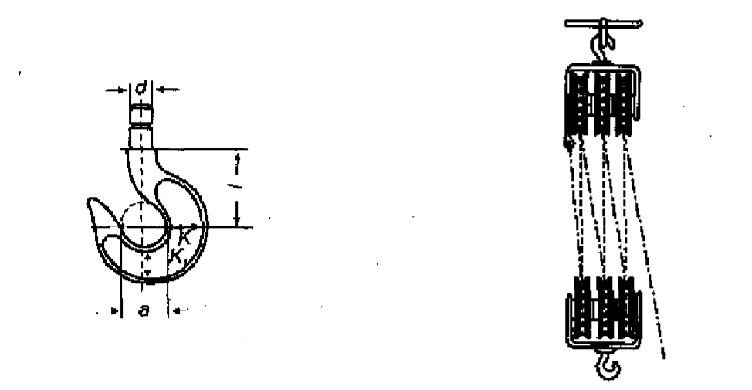
Hình 2 – 4: Móc treo của palăng Hình 2 – 5: Bộ palăng ba puli
- Kích
Kích có đặc điểm là tự hãm, kích thanh răng được lắp đặt trên bộ phận dừng ở dạng bánh cóc. Số liệu của kích cho bảng 2-10.

Bảng 2-10: Số liệu của kích
Kiểu kích | Tải trọng nâng T | Chiều cao của kích mm | Chiều cao nâng mm | Khối lượng kg
Kích vít | 2 | 23 | 110 | 6
Kích vít | 3 | 300 | 135 | 8
Kích thanh răng | 3 | 700 | 460 | 40
- Tời
Tời quay tay hay được dùng trong công tác lắp đặt. Cơ cấu hoạt động của tời quay tay được chế tạo ở dạng hệ thống truyền động bánh răng phổ biến trên ba trục song song.
Để đề phòng tụt hoặc rơi tải trọng trong trường hợp quay trục tời theo chiều ngược lại tời được lắp đặt thêm có cấu bánh cóc. Để giảm tốc độ hạ tải trọng dùng đai hoặc ma sát.
Các tay quay tời truyền chuyển động vào trục cần phải được bố trí sao cho khi hạ tải trọng chúng không được chuyển động hoặc quay theo chiều hạ tải trọng khi công nhân quay tay quay. Cáp chão phải cuốn vào tang trống từ phía dưới.
Mỗi tời cần phải có nhãn ghi nhà máy sản xuất, số liệu và tải trọng nâng của tời cũng như lý lịch thử nghiệm.
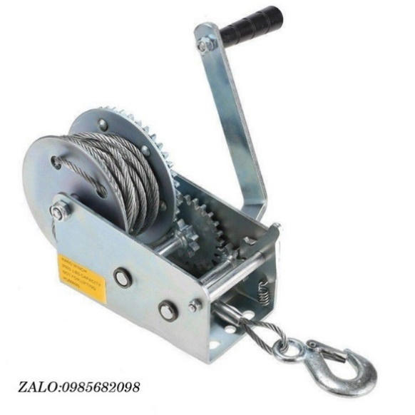
Hình 2 – 6: Tời

- Puli lắp đặt
Khi rải dây dẫn theo tuyến dây dẫn thường được chuyển dịch trượt theo các puli được kẹp trên các xà của cột. Puli lắp đặt (hình 2 - 7) gồm bản thân puli 1 làm bằng hợp kim nhôm, hai má 2 trong đó một má có cấu tạo bản lề gập được để cài dây dẫn vào rãnh puli và thanh treo 3.  Các dây dẫn có đường kính tới 16mm được rải kéo theo puli kể cả các mối nối bằng ống.  Tải trọng phá hủy cảu puli nhỏ nhất là 500kG còn khối lượng cảu nó là 4,8kg. | 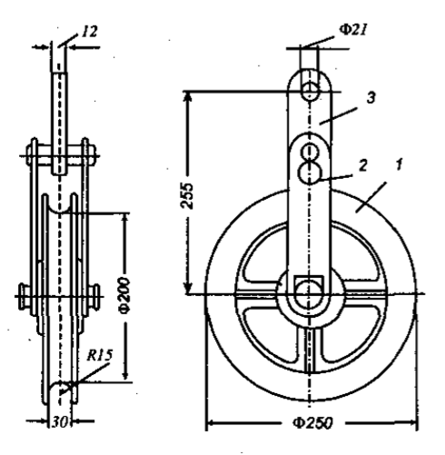  Hình 2 – 7: Puli  1 – Puli; 2 – Má puli; 3 – Thanh treo

2.3 Lắp đặt và vận hành đường dây
2.3.1 Kỹ thuật lắp đặt
Trước khi tiến hành các công việc lắp đặt dây dẫn, cần phải có đầy đủ các tài liệu kỹ thuật cần thiết như: mặt cắt tuyến dây (đối với đường dây 20-35Kv) có vị trí phân bố các cột, bảng liệt kê độ võng treo dây cho các khoảng cột, các bản vẽ mặt cắt đường dây với các đường dây khác và các số liệu thiết kế khác. Ví dụ: các bản vẽ các đoạn vượt đường qua lại đặc biệt.
Trước khi lắp đặt cần phải kiểm tra theo các tài liệu kỹ thuật và hoàn cảnh điều kiện tự nhiên môi trường khí hậu nơi lắp đặt, thực hiện hết tất cả các công việc trước khi lắp đặt như hoàn chỉnh lại các đường dây giao nhau, chặt phát cây trên hành lang tuyến, chỉnh và kẹp chặt lại xà, sứ trên cột.
2.3.1.1 Lắp sứ đứng
Công việc đầu tiên là lắp ti sứ vào sứ. Khi vặn sứ vào ti cần lưu ý là không được vặn quá sâu và tránh làm rạn nứt hư hỏng sứ. Cần phải đánh dấu độ sâu vặn sứ trên ti.  Để đảm bảo lắp chặt sứ với ti, trước hết cần quấn sợ lanh hoặc gai vào đoạn có ren của ti sứ hoặc chèn xi măng cát giữa ti và sứ.  Các sợi lanh hoặc sợi gai được bôi trơn bằng bột minium (Pb3O4) tẩm dầu, các sợi cần được quấn đều thành lớp. Chi phí sợi trung bình 5-6g, bột minium và dầu trùng hợp 8-10g cho một sứ. | 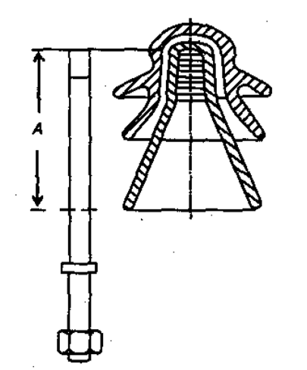  Hình 2 – 8: Sứ và ti
Khi lắp sứ vào xà phải giữ cho ti sứ ở vị trí thẳng đứng và kẹp chặt bằng cách vặn ê cu có vòng đệm xiết chặt ti sứ với xà.
2.3.1.2 Vận chuyển dây dẫn trên tuyến
Khi nâng và hạ các lô dây cần bảo vệ tránh các hư hỏng dây dẫn. Không được quẳng lô dây từ xe xuồng đất.
Trên tuyến đường dây các lô tang trống có dây dẫn cần phải phân bố sao cho khi rải hết dây của lô này gần đến vị trí bắt đầu của lô dây mới. Việc vận chuyển dây dẫn trên tuyến được tiến hành theo bảng liệt kê định trước có tính toán tới chiều dài dây dẫn của mỗi lô dây, mặt cắt tuyến, trạng thái đường, có đường đi lại cắt ngang hay không hướng và biện pháp rải dây.
2.3.1.3 Rải dây
Việc rải dây được tiến hành bằng cách tháo dây dẫn ra khỏi tang trống của lô dây khi quay tang trống quanh trục treo lô dây đặt trên các kích hoặc giá đỡ rải dây chuyên dụng.
Để kéo rải dây, thường dùng máy kéo, ô tô. Trong điều kiện không có đường ô tô đi lại được dùng biện pháp thủ công bằng tời quay tay hoặc trực tiếp bằng sức người. Nên kéo rải đồng thời cả ba dây.
Khi rải dây bằng sức người cần tính toán sao cho mỗi công nhân chịu lực không quá 50kg dây dẫn.
Sau khi đặt tang lô dây vào vị trí bắt đầu kéo rải dây. Trục thép được lắp vào lỗ của tang lô dây. Vòng bạc đệm bằng kim loại cần phải được đặt chắc chắn trên hai má của tang trống quanh lỗ vì rằng đôi khi kéo rải dây tang trống có thể bị hư hỏng. Hai giá đỡ rải dây được đặt từ hai phía của tang trống dưới trục quay của tang. Thanh chống của giá đỡ được đặt về phía kéo rải dây. Hình 2 - 9. |   Hình 2 – 9: Đặt lo dây trên giá đỡ rải dây
Bệ giá đỡ phải đặt trên toàn bộ mặt phẳng của mặt đất được san bằng. Khi đất yếu phải kê bệ trên tấm gỗ lót để chống lún. Khi đặt cong giá đỡ, ta dùng kích nâng đều tang trống lên Việc nâng kết thúc khi giới hạn dưới của má tang trống đã được nâng cao hơn mặt đất 10 - 15cm. Tang trống được đặt vào giá sao cho đầu dây tự do của dây dẫn nằm ở phía trên tang và quay về phía kéo rải dây.
Khi không có giá đỡ rải dây có thể đào hố trong đất sâu quá nữa đường kính của má tang trống và bề ngang lớn hơn bề ngang của tang. Trục tang trống được đặt trên hố và kê trên tấm gỗ đệm.  Để kẹp chặt đầu dây dẫn khi kéo rải dây ta dùng các cực nén ép dùng trong lắp đặt đã nêu ở trên. | 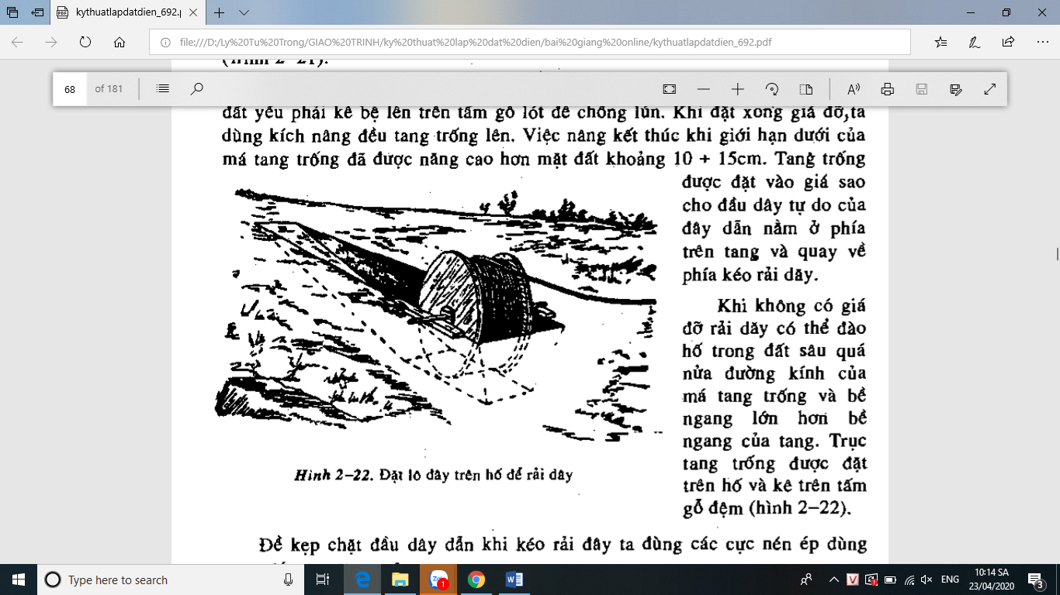  Hình 2 – 10: Đặt lo dây trên hố để rải dây
Việc rải dây được tiến hành liên tục tránh cho cáp chão kéo dây bị chùng do trượt không tải.
Việc rải dây có thể được tiến hành bằng cách kéo trượt trên mặt đất hoặc kéo trượt theo các puli lắp đặt treo trên xà cột điện.  Các puli có má kiểu bản lề được treo và mở sẵn trên các xà cột, khi rải đến đâu thì nâng dây cài vào puli và khóa má puli sau đó lại tiếp tục kéo rải dây. | 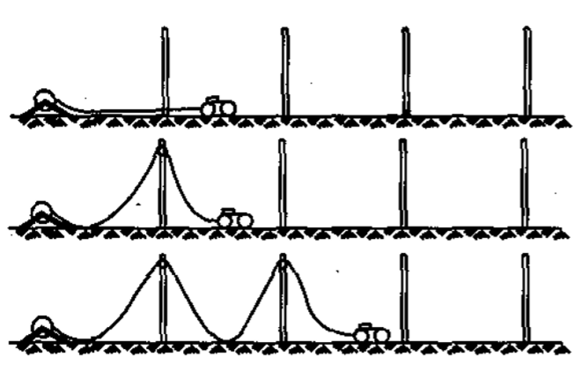  Hình 2 – 11: Rải dây dùng puli
Phương pháp rải dây theo puli nhẹ nhàng và tốn ít lực hơn phương pháp kéo rải trực tiếp trên mặt đất và không làm hư hại dây dẫn.
Khi rải dây qua các chướng ngại vật mà không sử dụng được phương tiện kéo (sông, suối hoặc đầm lầy) ta dùng dây cáp hoặc chão để kéo rải dây sẽ nhẹ nhàng kéo rãi trực tiếp dây dẫn.
Khi rải dây qua đường sắt, đường ô ô, đường cao tốc, đường dây thông tin liên lạc… phải lưu ý các yêu cầu đặc biệt như dây dẫn không được chạm vào đường dây thông tin, không được cản trở việc đi lại của đường sắt, đường ô tô. Vì vậy, tùy theo điều kiện của nơi lắp đặt ta phải sử dụng các phương tiện, dụng cụ và biện pháp khác nhau đảm bảo vượt qua chướng ngại vật tránh phá hủy sự hoạt động bình thường của chúng nghĩa là phải dựng các cột tạm để đỡ dây khi kéo dây vượt đường sắt, đường ô tô, đường dây thông tin liên lạc. Cột tạm phải cao hơn đường dây thông tin 1m.
Để rải kéo dây vượt qua đường sắt, đường giao thông và các đường điện cao thế khác cần phải xin phép cơ quan quản lý vận hành và điều khiển các đối tượng này. Việc rải kéo dây được tiến hành khi được phép (cấp giấy phép) của cơ quan chủ quản này.
Rải kéo dây qua đường dây cao áp chỉ được thực hiện sau khi nhận được thông báo đường dây cao áp này đã được cắt điện và nối đất an toàn của cơ quan vận hành.
2.3.1.4 Nối dây
Việc nối các đầu dây đã được rải với nhau phải được tiến hành sau khi đã rải dây.
Dây nhôm và dây thép nhiều sợi được nối bằng ống nói ôvan bằng kim loại cùng loại với dây và được nén ép bằng kìm vặn bóp.
Chất lượng của mối nối trong ống nói ôvan được đảm bảo bằng cách chọn chính ống nói và các tấm lót cho kìm.
Khi ép mối nối bằng kìm tạo thành các vết lõm phân bố thành bước các vết lõm tạo thành các đường cong dạng sóng của dây đảm bảo độ bền bịp kín khe hở của dây.
Trước khi ép mối nối phải chuẩn bị kìm ép như: bôi trơn các khớp của cánh tay đòn, vít ép và ngõng vít đưa ổ ở đầu kẹp của cánh tay đòn.
Dây dẫn được lồng từ từ vào ống nối từ chiều đối diện sao cho các đầu dây thò ra khỏi ống nối khoảng 20 - 25mm.

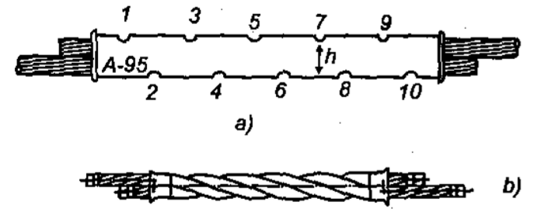
Hình 2 – 12: Nối dây
a) Trình tự ép ống nối ovan cho dây đồng, dây nhôm và dây nhôm lõi thép;
b) Dạng vặn xoắn của ông nối ovan

Việc nối dây dẫn bằng ống nói ôvan được nén ép cho phép đảm bảo được độ bền về cơ. Xong đặc tính về điện của mối nối theo thời gian sẽ bị xấu dần. Do vậy cần phải kiểm tra định kỳ các mối nối để hạn chế các nhược điểm nêu trên tiến hành hàn nhiệt các đầu dây với nhau.
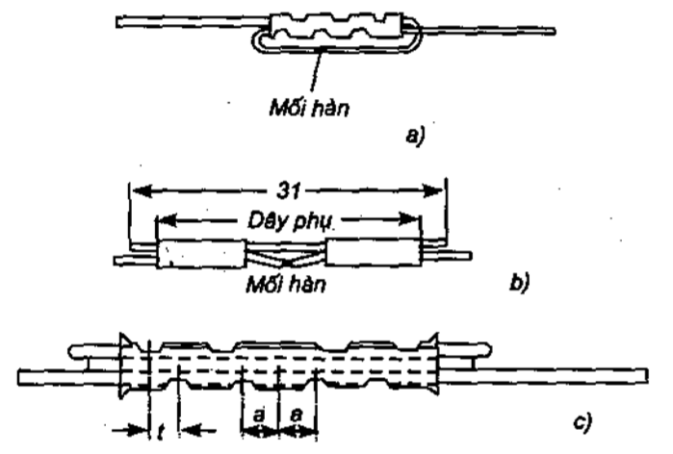
Hình 2 – 13: Hàn dây dẩn bổ sung cho ống nối
a/ hàn thòng lọng; b/ hàn có hai ống nối; c/ hàn bên trong ống nối

Ba hình thức hàn dây dẫn theo hình 2 - 13 a, b, c phổ biến nhất là dùng cách hàn đầu tiên, áp dụng phương pháp hàn này nếu hàn ngay trên mặt đất sẽ dẫn tới khó rải dây bằng Puli. Nếu rải dây bằng Puli ta phải ép uống nối trước rồi mới kéo rải dây, khi cố định dây xong thực hiện hàn trực tiếp trên cao nhờ chòi nâng thủy lực.
Cách hàn thứ hai và ba (hình 2 - 13 b, c) khó kiểm tra mối hàn nến ít dùng.
Cách nối dây dẫn đơn được trình bày trên hình 2 - 14.
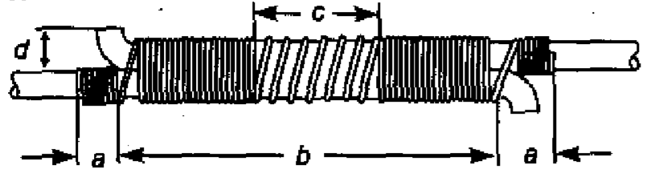
Hình 2 – 14: phương pháp nối dây sợi đơn

Bảng 2-11: Kích thước nối dây
Đường kính dây mm | Kích thước mm
Đường kính dây mm | a | b | c (không dưới) | d
Tới 4 | 15 | 40 | 8 | -
5 | 15 | 50 | 10 | -
6 | 15 | 80 | 12 | 10÷15
2.3.1.5 Căng dây
Các dây dẫn được nối với nhau và nâng lên cột cần phải được kéo căng đủ lực để giữ chúng ở độ cao cách mặt đất cần thiết.
Dây dẫn căng giữa các cột có trọng lượng được đặc trưng bởi độ võng treo dây. Giá trị độ võng treo dây phụ thuộc vào mã hiệu dây dẫn, khối lượng của nó và độ dài khoảng vượt. Dây dẫn kéo càng căng độ võng càng nhỏ. Cùng một lực căng độ võng sẽ lớn khi khoảng cách giữa các cột lớn. Nhiệt độ thay đổi làm chiều dài dây dẫn thay đổi khiến cho độ võng cũng thay đổi.
Độ võng treo dây được tính toán cho trong bảng đối với các mã hiệu dây dẫn khác nhau và được giao cho công nhân kéo căng dây thực hiện. Độ võng treo phụ thuộc vào nhiệt độ không khí, theo thời gian kéo và chiều dài khoảng vượt.
Để sử dụng hợp lý nhất địa hình các khoảng vượt trung gian giữa các cột chịu lực cột mốc được chia không đều nhau. Trong trường hợp này độ võng treo dây đối với đoạn giữa hai cột mốc được tính theo khoảng vượt gọi là quy đổi.
Khoảng vượt quy đổi được tính theo công thức:
Trong đó l_{qđ} là khoảng vượt quy đổi; l_{1,} l_{2,…,} l_{n} là khoảng vượt trung gian trong đoạn giữa hai cột mốc.
Vì vậy độ võng treo dây trong khoảng vượt trung gian phụ thuộc vào giá trị của khoảng vượt quy đổi được lấy giữa hai cột mốc.
Việc xác định độ võng treo dây khi thi công tiến hành theo cách sau. Từ bảng độ võng treo dây đã cho đối với mã hiệu dây và lực căng chấp nhận được đối với các khoảng vượt khác nhau, ta chọn độ võng phù hợp với khoảng vượt quy đổi. Theo bảng này ta tìm độ võng treo dây đối với điều kiện nào phù hợp được với ngoại cảnh.
Trong thời gian căng dây, tổ trưởng tổ thi công phải ngắm bằng mắt qua ống nhòm và dấu của thước đo treo trên cột bên cạnh. Khi đạt được độ võng yêu cầu thì ra lệnh ngừng kéo và cố định dây. Việc kéo căng dây có thể thực hiện bằng máy kéo, ô tô, tời thủ công và đôi khi bằng sức người.
Cố định dây tạm thời có thể dùng dây thép hoặc chảo néo buộc.
2.3.1.6 Nối đất cột
Việc nối đất cột phụ thuộc vào điện trở suất của đất.
Điện trở nối đất của trang bị nói đất cột không được vượt quá 10 - 30 Ohm về mùa hè. Dạng phổ biến là đóng cọc bằng thép L 63x63x6,3 hoặc L 70x70x7. Khi điện trở nối đất lớn có thể dùng thêm các thanh sắt dẹt chôn sâu 0,5-1 m dọc theo tuyến.
Các kết cấu bằng kim loại trên cột phải được nối đất qua dây nối đất. Dây nối đất bằng thép tròn hoặc thép dẹt phải có tiết diện không dưới 25mm². Nối dây nối đất với hệ thống nối đất thực hiện bằng bu lông kẹp. Đầu dây nối đất phải hàng với đầu cột bằng thép dẹp có mạ kẽm (cờ tiếp địa).
2.3.1.7 Cố định dây dẫn trên sứ
Dây dẫn được căng với độ võng đã cho được kẹp chặt trên sứ đường dây.
Dây dẫn ở các cột trung gian thường được kẹp trên đầu sứ đứng còn các cột gốc và cột mốc được cố định trên sứ treo hoặc sứ đứng.
Ở cột gốc dây dẫn được đặt ở cạnh ngoài sứ so với góc quay của đường dây.
Khi kẹp không cho phép muốn gặp dây dẫn do ảnh hưởng của lực kéo, không cho phép dây dẫn bị uống quá do ảnh hưởng của dây buộc.
Dây buộc nên dùng dây cùng vật liệu với dây dẫn để kẹp dây vào sứ có thể dùng dây buộc, ghíp hoặc uống nối ôvan.
2.3.1.8 Lắp bộ tạ chống rung
Bộ tạ chống rung được treo trên dây dẫn gần nơi kẹp cố định dây trên sứ. Vị trí treo bộ tạ chống rung phụ thuộc vào mã hiệu dây, chiều dài khoảng vượt, lực căng của dây dẫn. Các số liệu này được cơ quan thiết kế tính toán và cung cấp.
2.3.1.9 Kỹ thuật an toàn lắp đặt đường dây
Những người tham gia công tác lắp đặt phải tuân thủ đầy đủ tất cả các định về quy trình kỹ thuật an toàn và các chỉ dẫn cho từng hạng mục công việc để không gây mất an toàn cho con người.
Trước khi bắt đầu công việc phải xem xét, kiểm tra, thử nghiệm và chỉ được đưa máy móc, dụng cụ, công cụ đảm bảo chất lượng tốt vào phục vụ công tác thi công lắp đặt và chúng phải đảm bảo được lực phù hợp với lực được sử dụng.
Tất cả các thiết bị máy móc nâng hạ phải có hồ sơ ghi chép đầy đủ các hư hỏng xày ra đã được sửa chữa và các kết quả thử nghiệm.
Nghiêm cấm làm việc trên cột không đeo dây an toàn. Dây an toàn phải ôm lấy người đủ chặt và có móc khóa nghiêm chỉnh.
Khi rải căng dây vượt qua đường giao thông, phải bố trí người báo tín hiệu cảnh báo ở hai phía. Người cảnh báo phải đứng cách nơi kéo dây vượt đường 100m về mỗi phía và phải có cờ tính hiệu và chỉ dẫn cho người qua đường.
Để đảm bào an toàn trước khi nâng dây dẫn lên độ cao lắp đặt và néo kẹp chặt dây dẫn, không cho phép bất kỳ phương tiện vận chuyển nào chạy qua lại chổ rải căng dây.
Công việc rải căng dây vượt qua đường sắt phải tiến hành dưới sự chỉ đạo trực tiếp của người có trách nhiệm và thực hiện nghiêm ngặt về thời hạn cho phép của đường sắt.
Rải căng dây vượt đường dây thông tin liên lạc cũng phải tuân theo sự chỉ đạo trực tiếp của cũng như thời gian quy định của cơ quan chủ quản vận hành đường dây thông tin liên lạc.
Tất cả các quy định phải cho dưới dạng văn bản.
Rải căng dây vượt qua đường dây điện cao áp cũng như đường dây điện của tàu điện, tảu hỏa chạy điện cũng như phải tuân thủ sự chỉ đạo trực tiếp của người có trách nhiệm, thực hiện chính xác thời gian quy định và chỉ được tiến hành khi đường dây đã được cắt điện và cắt điện suốt thời gian thi công. Đường dây này cũng phải được nối đất để đảm bảo an toàn. Sau khi kết thúc công việc trên khoảng vượt này người trực phải thông báo cho cán bộ phụ trách công việc đã xong để tháo dây nối đất an toàn, sau đó thông báo cho cán bộ cơ quan quản lý vận hành đường dây và đường dây điện cao áp biết công việc đã kết thúc theo hình thức đã được quy định.
Lắp đặt dây dẫn trên hoặc dưới đường dây mang điện áp cần phải tuân thủ tất cả các yêu cầu khi làm việc dưới điện áp.
Không cho phép làm việc trên cột góc ở phía trong góc quay của đường dây để tránh bị dây dẫn kéo ngã khi đường dây bị đứt.
Không cho phép trèo và ngồi trên cột mốc (cột chịu lực) về phía căng kéo dây.
Trong thời gian rải căng dây nghiệm cấm việc đứng ngồi và đi lại dưới dây.
Cấm ở dưới cột hoặc chòi lắp đặt trong thời gian làm việc để tránh rơi dụng cụ từ trên xuống.
Cấm nhoài cúi người ra khỏi thành chòi khi không kẹp treo dây an toàn.
Khi lắp đặt đường dây song song gần với đường dây điện cao áp để tránh điện cảm ứng cần nối đất dây dẫn đang được lắp đặt trong giai đoạn làm việc.
Khi trời có giông bão phải ngừng việc lắp đặt đường dây.
Tất cả các tình huống mất an toàn phải nhanh chóng đề phòng và phải báo cho người lãnh đạo biết.
2.3.2 Vận hành đường dây
Đưa đường dây vào vận hành là giai đoạn cuối cùng sau khi xây dựng và lắp đặt xong đường dây.
Trước khi đưa đường dây vào vận hành cần phải kiểm tra nghiêm ngặt, phải tìm ra tất cả các khuyết điểm trong xây dựng và lắp đặt, kiểm tra tất cả các khoảng cách đối với các chướng ngại vật mà đường dây đi qua, khoảng cách tới các nhà ở, công trình kiến trúc, công trình xây dựng vả cây cối, kiểm tra trạng thái an toàn đảm bảo cho các đường tàu, xe qua lại,dọn dẹp chặt cây trên hành lang tuyến…
Thu dọn các vật liệu còn dư thừa trong xây dựng và lắp đặt. Tập hợp tất cả các tài liệu, các bản vẽ, chỉ dẫn, sơ đồ, biên bản, nhật ký công trình…giao cho phòng quản lý sản xuất và xây dựng. Tất cả các tài liệu kỹ thuật phải giao cho cơ quan vận hành đường dây. Sau khi kiểm tra tiến hành thử nghiệm cho đường dây mang điện áp. Việc đưa đường dây vào vận hành phải có biên bản nghiệm thu và đưa vào vận hành theo đúng trình tự quy định.

